**HƯỚNG DẪN GIÁO VIÊN CHỦ NHIỆM**

**CẬP NHẬT NƠI SINH – DÂN TỘC CHO HỌC SINH LỚP CHỦ NHIỆM**

BƯỚC 1. ĐĂNG NHẬP

* Địa chỉ: httt.hcm.edu.vn
* Chọn khối THCS
* Tên đăng nhập: <họ và tên năm sinh>
* Mật khẩu: <mật khẩu giáo viên>

BƯỚC 2. MỞ DANH SÁCH HỌC SINH

* Giáo viên nháy chuột chọn: 2. Hồ sơ 🡪 2.1 Quản lí hồ sơ học sinh

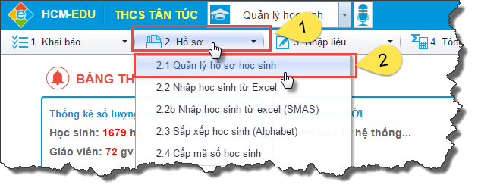

BƯỚC 3. TÍCH CHỌN HỌC SINH CẦN CHỈNH SỬA THÔNG TIN

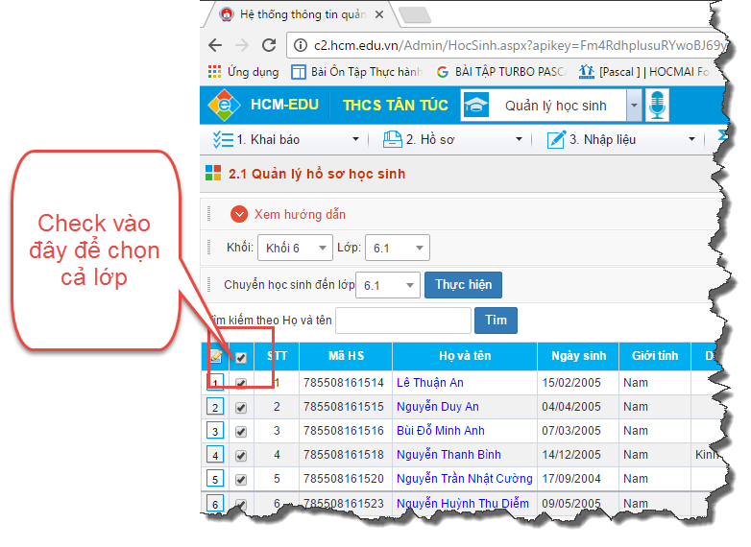

BƯỚC 4. NHÁY CHUỘT VÀO NÚT SỬA MỤC CHỌN

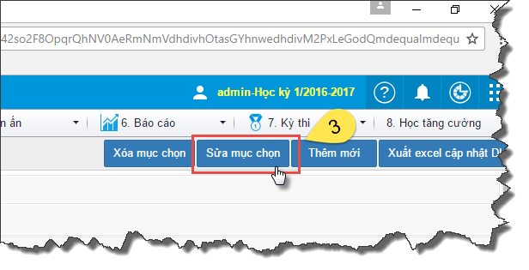

BƯỚC 5. CẬP NHẬT THÔNG TIN HỌC SINH

* Giáo viên chủ nhiệm cập nhật thông tin nơi sinh và chọn dân tộc
* Giáo viên chủ nhiệm nháy chuột chọn ghi để ghi dữ liệu cho học sinh hiện hành và chuyển sang học sinh tiếp theo.
* Giáo viên lặp lại thao tác cập nhật đến hết danh sách đã chọn

